W OBRONIE ŻYciA i RODZINY; STOP Gender!!!
www. stopdyktaturze.pl; www.niedlagender.pl; …oir.pl www.mamaitata.org.pl; www.stop- seksualizacji.pl;

www.forumrodzicow.pl www.twojasprawa.pl; tato.net
www.forumkobietpolskich.csc.pl; www.mezczyzni.net

katolickie strony informacyjne
www.radiovaticana.org/pol; www.ekai.pl
www.opoka.org.pl; www.wiara.pl
www.naszdziennik.pl; www.radiomaryja.pl
www.goscniedzielny.pl www.razem.tv, www.niedziela.pl www.idziemy.pl www.przk.pl
www.katolik.pl ; www.mateusz.pl, www.deon.pl

BY OBUDZIĆ I ZAINSPIROWAĆ ŚPIĄCYCH

nowaewangelizacja.org/spolecznosc/wykaz/

NIezależne strony informacyjne

www.fronda.pl; www.niezalezna.pl www.salon24.pl www.prawy.pl .wpolityce.pl; www.smolensk-2010.pl.

W dialogu z ateistami i nie tylko
„Katolicki pomocnik towarzyski” S. Zatwardnicki
www.wiara.us; www.apologetyka.katolik.pl
www.xlm.pl – księgarnia ludzi myślących
www.effatha.org.pl/apologetyka

Czasopisma i strony formacyjne
www.magazynfamilia.pl; www.wychowawca.pl
www.sygnalytroski; www.aniolstroz.com
www.rozaniec.eu; www.listmedia.pl

BY UMIEJĘTNIE KORZYSTAĆ Z MEDIÓW
www.edukacjamedialna.pl

Wybrane Chrześcijańskie Księgarnie

www.rodzinna.pl, www.tolle.pl, WWW.edycja.pl
WWW.vacatio.com.pl; www.księgarnia.izajasz.pl dla dzieci polecam: sklep.promyczek.pl

Opracowanie: o.Romuald Kszuk, ISCHP, o.romuald@szensztat.pl
Dla RAtowania Ojczyzny i Europy
www.krucjatarozancowazaojczyzne.pl

dla małżonków I RODZICÓW

www.familiae.pl – strona episkopatu poświęcona rodzinom
www.magazynfamilia.pl – czasopismo dla rodzin
www.akademia-rodziny.pl – formacja dalsza rodzin
www.spotkaniamalzenskie.pl - dialog małżeński
www.szansaspotkania.net – na temat aktu małżeńskiego
www.raznazawsze.pl - ogólna strona dla rodzin
www.npr.pl – naturalne planowanie rodziny

Pomoc w trudnościach:
www.adonai.pl - pomoc duchowa- różne problemy
www.rcs.org.pl - Ruch Czystych Serc
www.naprotechnologia.pl – leczenie schorzeń płodności
www.adopcja.org - bezpłodność i co dalej?
www.poronienie.pl; www.pomocrodzicom.pl
www.dlaczego.org.pl – dla rodzin po stracie dziecka
www.wielodzietni.org – forum rodzin wielodzietnych
www.rzecznikrodzicow.pl – w obronie rodzin
www.rozaniecrodzicow.pl - grupy wsparcia rodziców
www.dla-samotnych.pl –Msze i spotkania

www.rozwodprzemyslto.pl – czy rozwód to konieczność

Terapia:

www.sychar.alleluja.pl – wsparcie w kryzysie małżeńskim
www.anonimowi-alkoholicy.org.pl, www.dda.pl
www.oat.com.pl – terapia Zakroczym
www.nie-narkotykom.sos.pl/domy.htm
www.slaa.pl – uzależnienia od seksu, anoreksja…
www.odwaga.oaza.org.pl - pomoc duchowa i terapeutyczna - www.homoseksualizm.edu.pl
www.sekty.net - gdy istnieje obawa, że to sekta
www.egzorcyzmy.katolik.pl – podejrzenie opętania, www. newage.info.pl – amulety, bioenergoterapia…
www. przyjaciele.org - gdy nachodzą Cię myśli samobójcze

Mały medialny przewodnik

„…i poznacie prawdę,
a prawda was wyzwoli ”.
J8,32
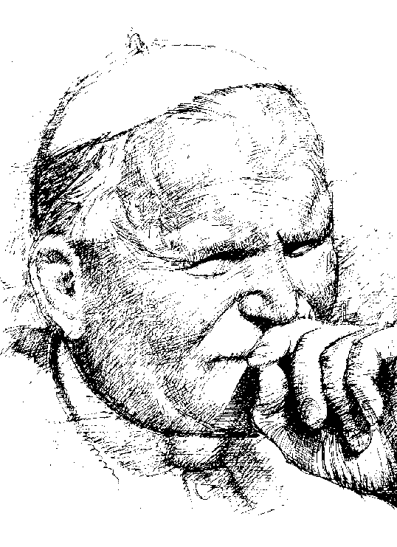

To ulubione zdanie Jana Pawła II z Ewangelii według świętego Jana, jest nieustannym wyzwaniem do poznawania prawdy. W świecie pogrążonym w ciemnościach, szukamy pewnych przewodników.

Ośmielam się więc zaproponować książki, czasopisma i strony internetowe, które dla mnie, dla moich przyjaciół i znajomych, stały się źródłem pogłębienia wiary, odnowy oraz chrześcijańskiego spojrzenia na rzeczywistość - oczyma odwiecznych prawd i wartości. Dla wielu wymienione tu media stały się także inspiracją do podjęcia konkretnych działań dla dobra wspólnego .
o. Romuald
Podstawowe Książki Katolickiej Biblioteki Domowej

Życie duchowe

1. Pismo Święte
2. Katechizm Kościoła Katolickiego
3. Kompendium Katechizmu
4. Święci na każdy dzień, Ks. W. Zaleski
5. Jan Paweł II, „Odpowiem na twoje pytania”
5.1 Przemówienia i homilie Jana Pawła II
6. List do Rodzin, Jan Paweł II
7. List do osób starszych i chorych
8. List do młodych, 1985
9. Święci Małżonkowie, F. Holböck

WYBRANE LEKTURY - Formacja rodziny

1. Osobowość Plus (dla małżonków, rodziców), F. Littauer
2. Być Kobietą, Ingrid Trobisz
3. Szczęście mężczyzny, J.Pulikowski
4. Jak budować więzi w rodzinie? J. Pulikowski
5. By rodzina była Bogiem silna, Wanda Półtawska

WYBRANE LEKTURY - Wychowanie dzieci:

1. Wychowywać z radością, H&M Stiffl
2. Kochać i wymagać, ks. Marek Dziewiecki
3. Rodzice w akcji, jak przekazywać dzieciom wartości, Monika i Marcin Gajdowie
4. Religijne wychowanie dzieci, M. Guzewicz

WYBRANE LEKTURY - Dla dzieci od lat 7

1. Biblia właściwych wyborów, D. i J. McDowell
2. Mali Przyjaciele Jezusa Eucharystycznego, Hanter
3. Wielka księga biblijnych zagadek
4. Kocham Polskę, Joanna i Jarosław Szarkowie

WYBRANE LEKTURY - Dla SENIORÓW:

1. ABC babci i dziadka, Christa Meves
2. Zakochani Dziadkowie”, Fausto Bertolini
3. Spokojnie o starości, Ks. P. Pawlukiewicz
4. Starość w Biblii, Ks. Bp. Kazimierz Romaniuk
5. Nadzieja świętych. Jak umierali i uczą umierać, W Nigg
WIELKIE ŚWIADECTWA ZNANYCH LUDZI
- Katolik frajerem. (Wierzący Celebryci) Z. Kaliszuk
- Powody, aby wierzyć. Ron Tesoriero
- Od złudzenia do prawdy Gloria Polo
- Dlaczego wierzę? - V. Messori
- W domu najlepiej - Scott i Kimberly Hahn
- Kiedy znów zacząłem myśleć o Bogu. P. Seewald
- Dlaczego Kościół Katolicki ma rację? M. Coren
- Silniejszy od nienawiści, T. Guénard

Młodzież

YOU CAT – Katechizm dla Młodzieży
1. Świętymi bądźcie, Orędzia Jana Pawła II na SDM
2. Dar i Tajemnica, Jan Paweł II pisze o swoim powołaniu
3. Przekroczyć próg nadziei, Jan Paweł II
4. Ty odmieniłeś moje życie - świadectwa o wpływie Jana Pawła II na życie młodych ludzi.

Świadectwa i Książki dla młodych

1. Radykalni, M. Jakimowicz- świadectwa muzyków rokowych
2. Ocalona z piekła. Wyznania byłej modelki A.Golędzinowska
3. Wyrwany z piekła. Świadectwo narkomana
4. Rekolekcje dla twardzieli, Brat Efrem
5. Z młodymi spokojnie o rodzicach, P. Pawlukiewicz
6.. Porozmawiajmy o tych sprawach, P. Pawlukiewicz
7. Z młodymi spokojnie o wolności, P. Pawlukiewicz
8. Jak pracować nad charakterem, Olgierd Nassalski, książka daje rzetelne podstawy pracy nad sobą
9.. Barbara Kast, E. Uriburu – dziennik wyjątkowej nastolatki Jak jest możliwa praca nad charakterem w domu i szkole
10. Szybuj z orłami, Bill Newman – dla tych co mają w sobie coś z orłów i chcą w życiu poszybować wysoko
11. Zanim wybierzesz – MP Wolochowiczowie – kompendium niezbędnej dla młodzieży
12. Jezus i Twoje ciało, Daniel Ange,
13. Dawacze, bracze i inne rodzaje kochaczy, J.Mc Dowell
14. Pokochać siebie, Kochałem dziewczynę, Żyć pragnieniem
niespełnionym, Walter Trobisch,

DLA NARZECZONYCH www.narzeczeni.org

Młodzi i Miłość, Razem czy osobno, J. Pulikowski – przygotowanie do małżeństwa, www.przedślubnie.pl

Katolickie czasopisma dla młodzieży

www.droga.com.pl; www.milujciesie.org.pl -
www.espe.pl - życie duchowe młodych
www.apostol.pl – portal młodzieży katolickiej
www.przystanekjezus.pl/ksiegarnia/pl
„Naród, który traci pamięć, traci swoją tożsamość;
traci swoje sumienie; traci swoje życie –
jest narodem bez przyszłości”

(J.Piłsudski, Z. Herbert, CK. Norwid, Jan Paweł II)

Książki historyczne o Polsce

- Polska. Wielka księga historii. Prof. A. Nowak
- Dzieje Polski opowiedziane dla młodzieży
F. Koneczny
3. Co Polska dała światu? J.R. Nowak
4. Ideał Polskości, ks. Cz. Bartnik
5. Czarna legenda dziejów Polski, J.R. Nowak
6. Judeopolonia, żydowskie państwo w państwie
polskim, Andrzej Szcześniak
- Encyklopedia Białych Plam

http://www.polskiedzieje.pl/
http://www.jerzyrobertnowak.com/

Książki, które odkłamują historię Kościoła

- Jak Kościół Katolicki zbudował zachodnią cywilizację, Thomas E Woods
- Czarne karty Kościoła, W. Messori
- Czerwone karty Kościoła, G. Kucharczyk
- Kościół, Żydzi i Polska, ks. W. Chrostowski
- Walka z Kościołem wczoraj i dziś JR. Nowak
- Ortodoksja. K.G. Chesterton

Książki społeczno - polityczne

- Kompendium Nauki Społecznej Kościoła
- Pamięć i tożsamość, Jan Paweł II
- Europa, J. Ratzinger
- Intelektualiści, Paul Johnson
- Dyktatura relatywizmu - Roberto de Mattei
- Rewolucja Genderowa, G. Kuby
- Globalizacja zachodniej rewolucji kulturowej, M.Peeters
- Dziesięć książek które zepsuły świat, B.Wiker
- Śmierć zachodu, P. Buchanan
- Dość tej zabawy!, P. Hahne
- Świat Manipulacji, A. Lepa,
- Agata. Anatomia manipulacji J. Najfeld, T.P. Terlikowski
- Kołtun się jeży, W. Cejrowski

